新 书 推 荐

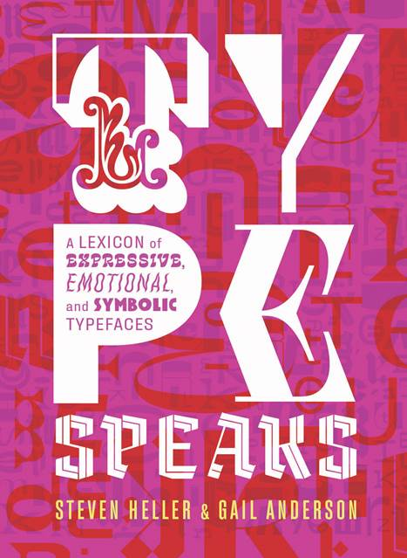
中文书名：《字体会说话：充满表达性、情感性和象征性字体的词典》
英文书名：TYPE SPEAKS：A LEXICON OF EXPRESSIVE, EMOTIONAL, AND SYMBOLIC TYPEFACES
作 者：Steven Heller and Gail Anderson
出 版 社：Abrams
代理公司：ANA/Jessica Wu
页 数：464页
出版时间：2020年11月
代理地区：中国大陆
审读资料：电子稿
类 型：艺术设计

内容简介：

字体是21世纪的书写方式，因其富有表现力的声音而成为所有书面交流的语言。《字体会说话》（Type Speaks）是第一本探索字体作为一种媒介来传达情感、概念和想法的书籍。还附带了来自Digital Foundries的数百种类型丰富的字体包：或洋溢喜悦，或释放宁静，或扰人神经，或推销、劝说、命令或引诱。相比以前来说，平面设计专业人士和非专业人士将有更多的字体可供选择，包括传统的和非传统的字体。在这个新的认知世界里，对于任何想要用文字表达信息的人来说，《字体会说话》都是必不可少的参考。
卖点：
• 一种新的字体设计、排版方法，强调字体信息的表达维度
• 对于任何进行书面交流的人来说，这是一个必不可少的字体参考，包含了数百种来自Digital Foundries的新字体。

作者简介：

史蒂文·海勒（Steven Heller）撰写和编辑的关于设计、插图和流行文化的书籍共有180多本，并由于其极具创意的设计思维获得了史密森尼国家设计奖。
盖尔·安德森(Gail Anderson)是纽约视觉艺术学院BFA设计与广告系的主任，也是史密森尼学会库珀·休伊特国家设计博物馆（国家设计奖之终身成就奖）的获得者和美国平面设计协会（AIGA）奖章的获得者。二人都住在纽约。

谢谢您的阅读！
请将反馈信息发至：吴伊裴（Jessica Wu）
安德鲁·纳伯格联合国际有限公司北京代表处
北京市海淀区中关村大街甲59号中国人民大学文化大厦1705室
邮编：100872
电话：010-82449901
传真：010-82504200
Email：jessica@nurnberg.com.cn
网址：http://www.nurnberg.com.cn
微博：http://weibo.com/nurnberg
豆瓣小站：http://site.douban.com/110577/

